910B压测对比

# 下限测试：

Cpu：HUAWEI Kunpeng 920 5250 2.6Ghz 192线程

NPU：910b(64GB)*8（使用数2）

内存：2TB

一、 5并发

## 图片包含 日程表 AI 生成的内容可能不正确。

屏幕上有字

AI 生成的内容可能不正确。

平均时延：763s，平均TTFT4.3s ，95%TTFT 0.5s（不排除网络波动原因）

二、10并发

图片包含 表格

AI 生成的内容可能不正确。

图片包含 图形用户界面

AI 生成的内容可能不正确。

平均时延：765s，平均TTFT 0.35s ，95%TTFT 0.4s

# 上限测试：

Cpu：HUAWEI Kunpeng 920 5250 2.6Ghz 192线程

NPU：910b(64GB)*8（使用数8）

内存：2TB

三、80 并发

图片包含 日历

AI 生成的内容可能不正确。

电脑萤幕画面

AI 生成的内容可能不正确。

平均时延：1133s，平均TTFT 0.4s ，95%TTFT 0.6s

四、320 并发

日历

AI 生成的内容可能不正确。

屏幕上有字

AI 生成的内容可能不正确。

平均时延：2903s，平均TTFT 335s ，95%TTFT 594s

五、200并发

日历

AI 生成的内容可能不正确。

屏幕上写着字

AI 生成的内容可能不正确。

平均时延：2056s，平均TTFT 0.667s ，95%TTFT 1.03s

五、230并发

日历

AI 生成的内容可能不正确。

百分比测试结果：

屏幕上有字

AI 生成的内容可能不正确。

平均延时2074s，平均TTFT0.74s，95% TTFT 1.07s，满足并发测试要求。

六：245并发

日历

AI 生成的内容可能不正确。

屏幕上有字

AI 生成的内容可能不正确。

平均延时1673s，平均TTFT0.717s，95% TTFT 1.53s，满足并发测试要求。

七 270并发测试结果：

日历

AI 生成的内容可能不正确。

电脑屏幕的照片上有文字

AI 生成的内容可能不正确。

平均延时2336.25s，平均TTFT100.554s，95% TTFT 320s，不满足并发测试要求。

八、260并发

日历

AI 生成的内容可能不正确。

屏幕上有字

AI 生成的内容可能不正确。

平均延时2271.53s，平均TTFT32.23s，95% TTFT 106.6s，不满足并发测试要求。

九、255并发

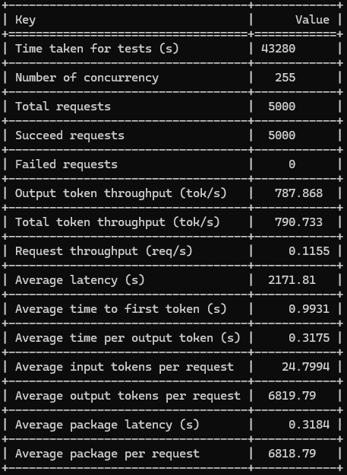 屏幕上有字

AI 生成的内容可能不正确。

平均延时2171.81s，平均TTFT0.993s，95% TTFT 2.79s，满足并发测试要求。

十、257并发

日历

AI 生成的内容可能不正确。

屏幕上有字

AI 生成的内容可能不正确。

平均延时2218.65s，平均TTFT9.2s，95% TTFT 28s，不满足并发测试要求。

十一、256并发测试

日历

AI 生成的内容可能不正确。

电脑屏幕的照片上有文字

AI 生成的内容可能不正确。

平均延时2218.71s，平均TTFT1.11s，95% TTFT 4.14s，满足并发测试要求。